ОТЧЁТ
о работе кабинета «АНТИНАРКО» и
о проведенных внеклассных мероприятиях по профилактике употребления табачных изделий, алкогольных напитков, наркотических веществ
в ГБПОУ КК «КТЭК»
за сентябрь 2018-19 учебного года

Профилактика употребления табака, алкогольных напитков, наркотических веществ обучающимися ГБПОУ КК «КТЭК» осуществляется на основе:
- Комплексной программы по профилактике правонарушений и употребления подростками алкоголя, психоактивных и наркотических веществ на 2018-19 учебный год
- Плана работы кабинета «АНТИНАРКО» на сентябрь 2018-19 учебный год
- Плана работы ЦМК «Воспитание» на сентябрь 2018-19 учебный год
- Плана воспитательной работы в учебной группе

20 сентября 2018 г.
Профилактическое мероприятие «Кубань вне зависимости» с участием сотрудников ГБУЗ Наркологический диспансер: специалиста по социальной работе Н.П. Исаевой и медицинского психолога А.А. Герасимовой по теме «Профилактика употребления алкоголя» с демонстрацией видеролика для групп № 18.103 Тв,18.11 Пр,18.104 Тв,18.105 Твк и обучающиеся «группы риска».
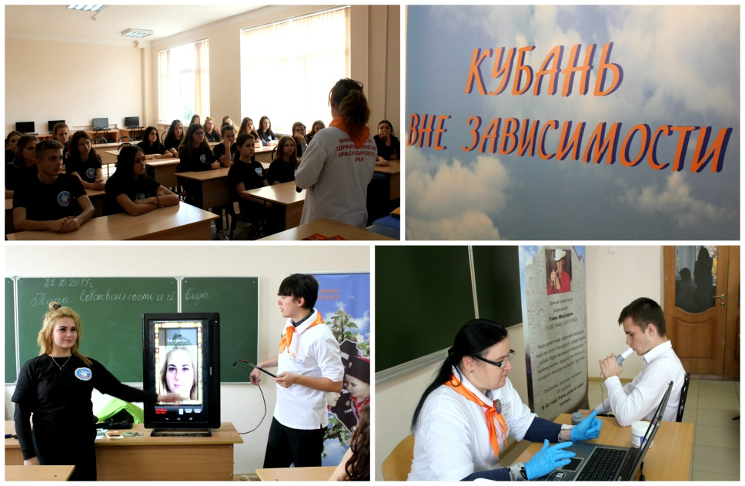

21 сентября 2018 г.
Краевая акция «Единый день профилактики против наркомании, табакокурения, алкоголизма»
среди обучающихся 1-х курсов, которая прошла в формате туристического квеста.
Отличался он тем, что помимо обычных станций, участникам нужно было собрать большую четырехместную палатку, для чего каждый член команды должен был принимать активное участие. А также пройти испытания навесная переправа и параллельные навесные перила, перед прохождением которых организаторы проводили инструктажи и объясняли, как пользоваться страховочными системами для спортивного альпинизма. Все станции были направлены на сплочение команд. Почетным гостем нашего мероприятия стала Удовенко Елена Викторовна - руководитель Краснодарского отделения общероссийской общественной организации "Общее дело", которая выступила с речью и приняла участие в награждении команды победителя и призёров.
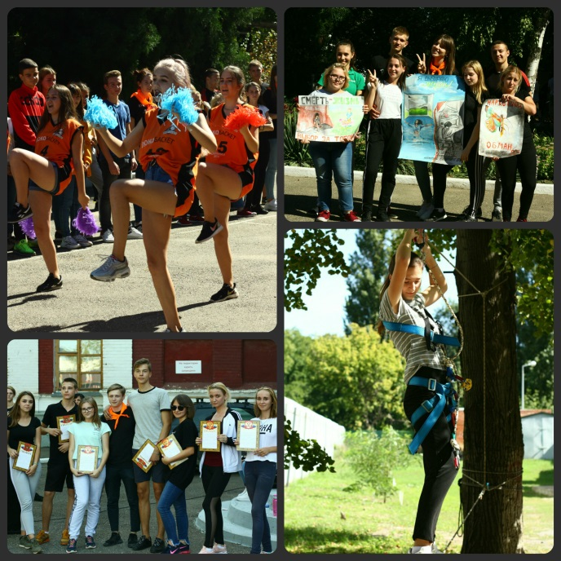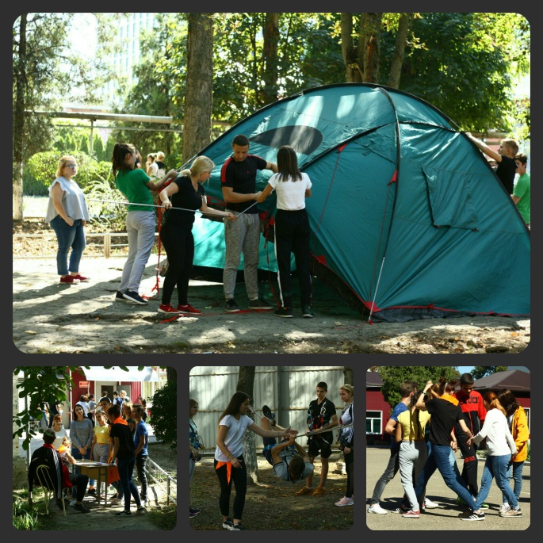
24 сентября 2018 г.
Кинолекторий «Смертельная привычка» совместно со специалистом по социальной работе ГБУЗ «Наркологический диспансер» О.В. Бабенко для обучающихся групп № 17.18 Сл,17.17 Сл, 17.07 П и обучающихся «группы риска» в актовом зале на территории ул.Стасова, 177.
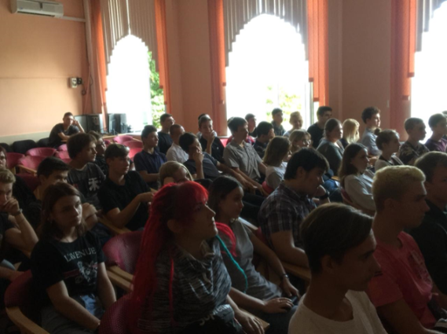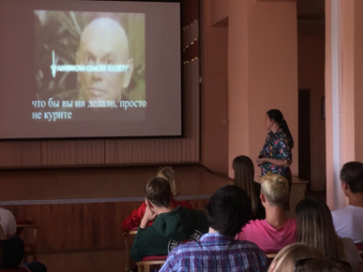

25 сентября 2018 г.
Мероприятие «Патруль безопасности» с участием специалиста по социальной работе ГБУЗ НД О.В. Бабенко на тему «Я и здоровье», врача-эпидемиолога отдела профилактики ГБУЗ КК «Клинический центр профилактики и борьбы со СПИД» МЗ КК Т.А. Заминой на тему «Будь свободен от ВИЧ», эксперта отдела по контролю за оборотом наркотиков УМВД России по г. Краснодару З.А. Ушаковой на тему «Я и право» для групп № 18.14 З и 18.106 Т – в каб. № 3, лдя групп № 18.10 Пк и 17.02 П – в каб. № 4 на территории ул. Дмитриевская дамба, 3.
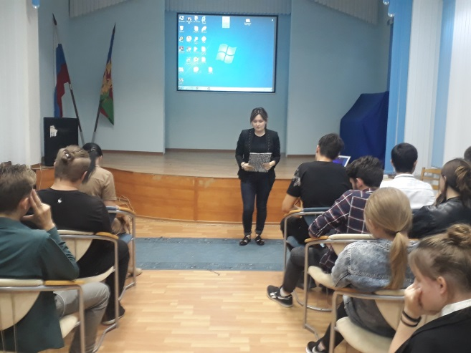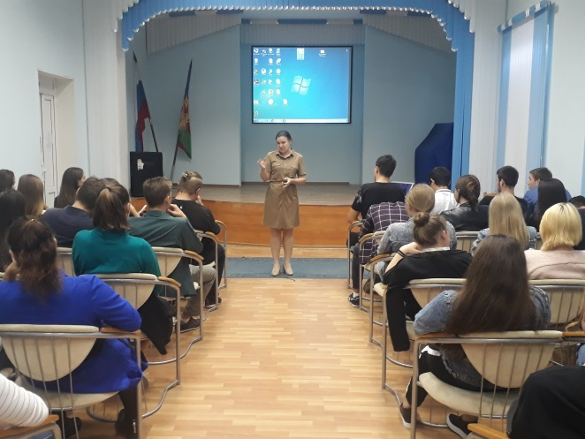

26 сентября 2018 г.
Профилактическая беседа «Мир без никотина» с участием специалиста по социальной работе ГБУЗ Наркологический диспансер О.В. Бабенко для обучающихся,проживающих в общежитии.
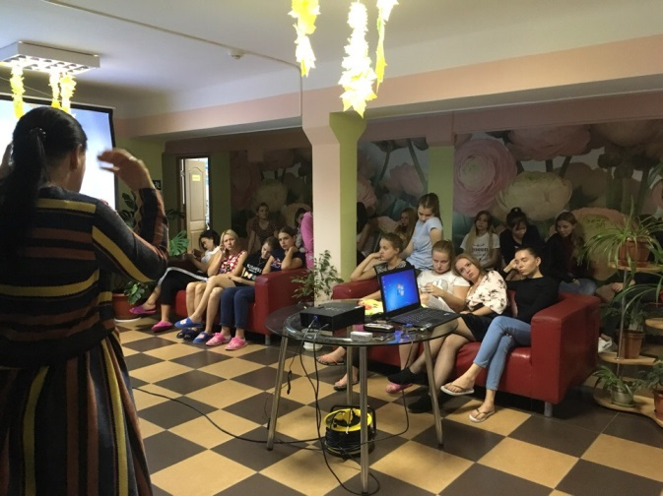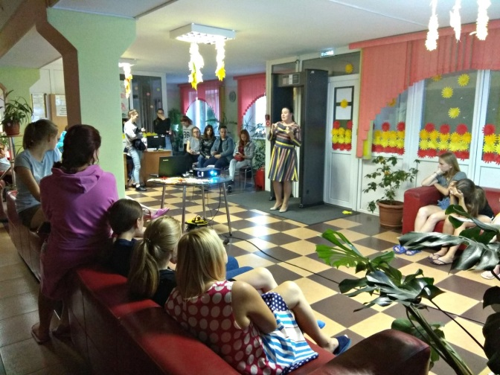

26 сентября 2018 г.
Совместное мероприятие с ККЮБ им. И.Ф. Вараввы – информационный слайд-обзор «Интернет – этикет» для обучающихся группы №15.304 Тв в библиотеке колледжа на территории ул. Ленина, 46.
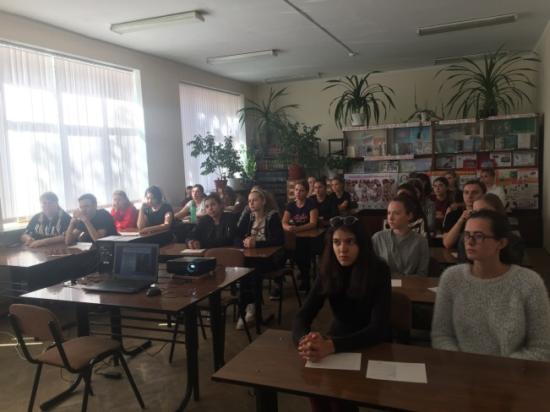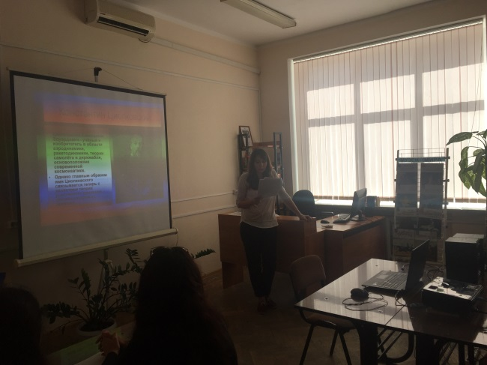

28 сентября 2018 г.
Интерактивное занятие с просмотром роликов антинаркотической направленности «Секреты манипуляции. Алкоголь» с участием специалистов Общероссийской общественной организации поддержки президентских инициатив в области здоровья сбережения нации «Общее дело» Е.В. Удовенко и Д.Г. Куликова для обучающихся, проживающих в общежитии.
